**SOBOTNI DELOVNI DAN S PRVOŠOLCI**

V soboto, 19. septembra 2015, smo imeli na Podružnici Bučka 1. kulturni dan, ki je potekal pod temo ***Razvijamo vrednote – krepitev odgovornosti.*** V prvem razredu smo dan prijetno začeli z jutranjim krogom, v katerem smo se pogovorili o poteku dneva. Izdelali smo slikovni načrt dejavnosti, ki smo jih izvedli tekom dopoldneva. Kot prvo dejavnost smo skozi pogovor oblikovali plakat, na katerega smo zgoraj zapisali dogodke, ki nam povzročajo prijetno počutje in na spodnjo polovico tiste dogodke, ob katerih se počutimo neprijetno. Plakat je tako nazorno prikazoval, katera vedenja so prijetna (zaželena) in katera ne (nezaželena, nedovoljena). Prišli smo do ugotovitve, da je prijetneje, če se počutimo tako, kot smo zapisali v zgornjem delu plakata. Okoli besed smo nalepili obraze z izrazi počutja, nekateri učenci so obraze tudi narisali.

V nadaljevanju dneva je vsak učenec izdelal svojo stoječo figurico in se nanjo podpisal. Nato je vsak učenec iz kartonske škatle in barvnih listov izdelal sobico počutja. Polovica učencev je izdelovala svetle (prijetne) sobice, druga polovica pa temne (žalostne) sobice. Ko so bile sobice končane, so se učenci v dvojicah igrali različne namizne igre. Njihova naloga je bila, da so figurico soigralca ustrezno, glede na njegovo vedenje, prestavili v tisto sobico počutja, kamor se jim je zdelo, da je prav. Kasneje smo navodila nekoliko spremenili in sicer tako, da je vsak učenec pravično prestavil svojo figurico. S tem so krepili in razvijali odgovornost do svojega dela in vedenja.

Ob koncu dneva smo izdelali še dogovor, na katerega smo zapisali, kako si bomo med seboj pomagali, da bi čim več časa prebivali v prijetnem počutju v svetli sobici.

Posamezni razredi podružnične šole so na koncu ostalim učencem predstavili svoje delo ter razstavili svoje izdelke. Zadovoljni so povedali, da se bodo trudili, da bodo znanje, ki so ga pridobili uspešno nadgrajevali in tako na različne načine razvijali odgovornost do sebe in do drugih.

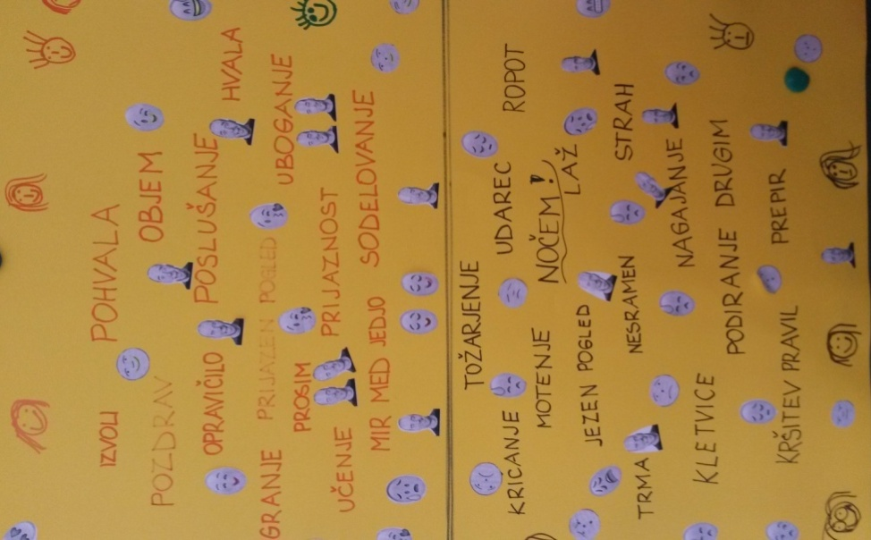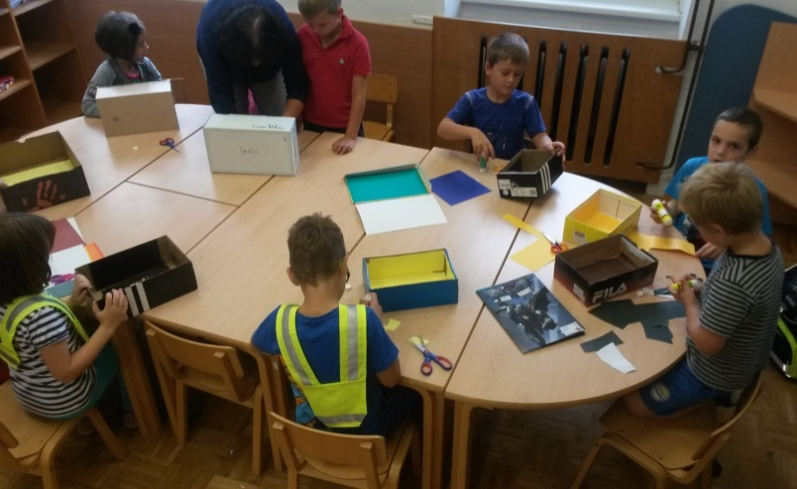Za konec še nekaj slikovnih utrinkov …

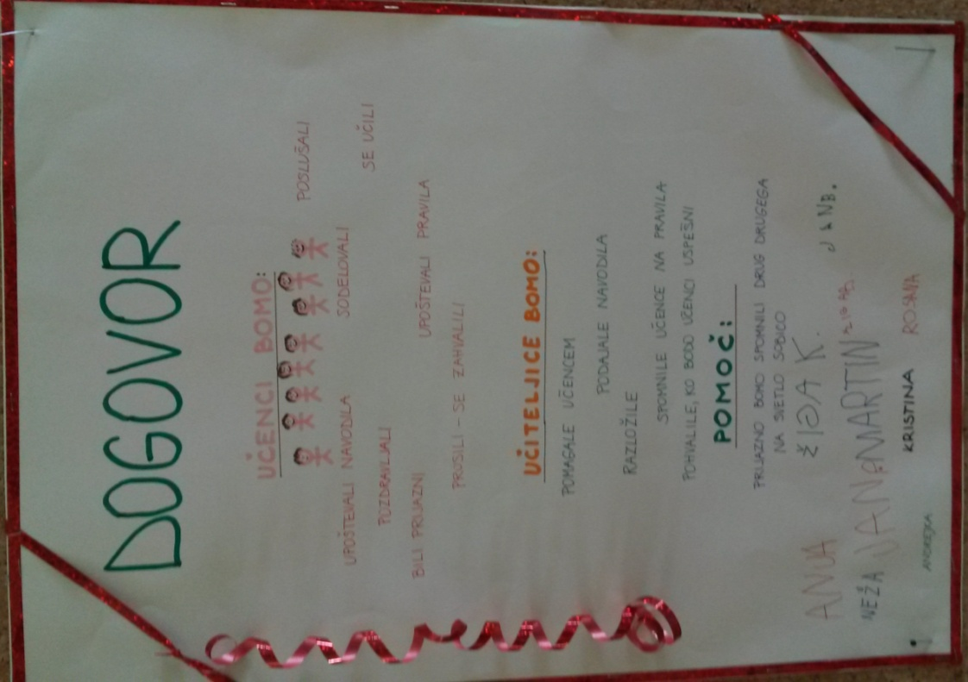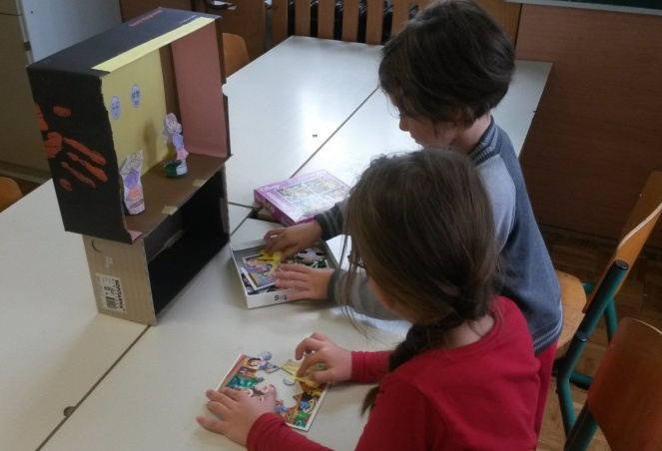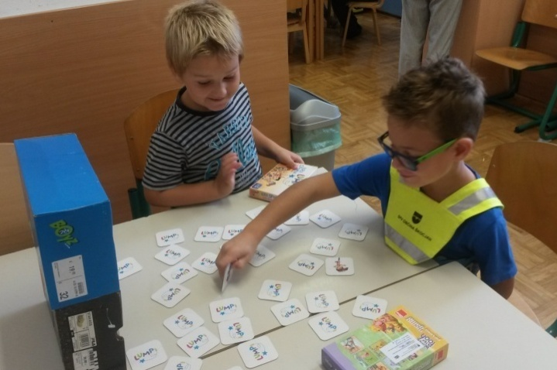

Zapisali: Andrejka Štimpfel in Kristina Resnik